Busverwaltung

Da der CAN-Bus für dieses Projekt in einem Internet Protocol ähnlichen Modus laufen soll, muss der Bus von einer zentralen Stelle verwaltet werden. Ansonsten wäre es schwierig, die einzelnen Teilnehmer am Bus eindeutig zu identifizieren oder zu verhindern, dass ein Sensor auf seinen Daten sitzenbleibt. Um das zu garantieren wird der Datenlogger als Busmaster eingesetzt, der den Sensoren aufgrund einer Config-Datei und der Mikrocontroller-Seriennummer einen eindeutigen CAN-Identifier zuweist und den Sensoren einen Übermittlungstoken nach dem Round-Robin-Verfahren verteilt. Dieser Token enthält auch die maximale Anzahl der Meldungen, die der Sensor dem Logger schicken darf. Der Sensor bestätigt den Token und sendet dem Logger die Anzahl der Meldungen, die er übermitteln wird. So weiss der Logger jederzeit, wieviel der Sensor noch senden wird.

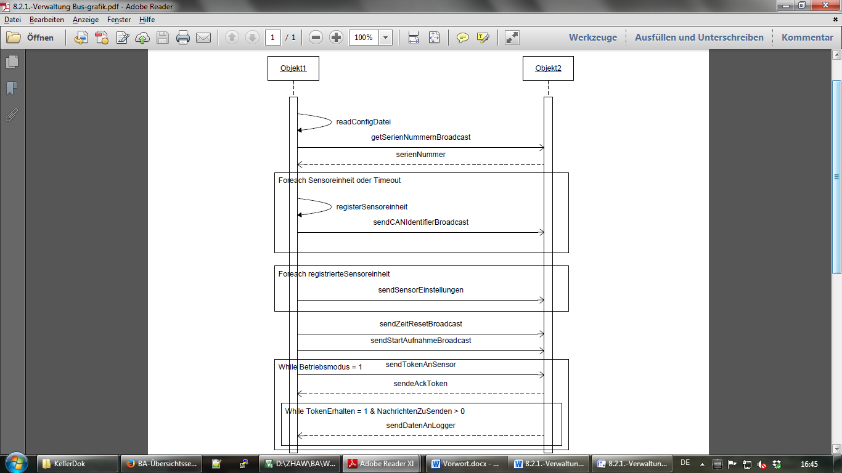

< 8.2.1.-Verwaltung Bus-grafik.pdf>